Введение
Настоящее руководство по эксплуатации предназначено для изучения устройства, принципа действия и правил эксплуатации газодымозащитного комплекта ГДЗК-У.
1 Назначение и описание газодымозащитного комплекта
- Газодымозащитный комплект ГДЗК-У (далее по тексту ГДЗК-У) предназначен для защиты органов дыхания, глаз и головы человека от воздействия токсичных продуктов горения, в том числе оксида углерода, химически опасных веществ и аэрозолей в виде дыма, пыли и тумана, образующихся при пожарах, техногенных авариях и катастрофах, в других чрезвычайных ситуациях (ЧС), и применяется при содержании кислорода в окружающей среде не менее 17% объемных.
- ГДЗК-У - средство защиты одноразового использования, применяется при эвакуации людей во время пожара в гостиницах, ' жилых и административных зданиях, больницах, сооружениях с массовым пребыванием людей и других объектах, при экстренной эвакуации промышленного персонала и гражданского населения из зоны задымления, техногенной аварии и катастрофы, при аварийных ситуациях на транспорте и других ЧС, сопровождающихся загрязнением окружающей среды вредными веществами.
1.3 ГДЗК-У предназначен для взрослых и детей старше 12 лет, в том числе имеющих очки, длинные волосы, усы или бороду.
Наличие у людей бороды и усов не гарантирует герметичности по полосе обтюрации полумаски.
1.4 ГДЗК-У по виду климатического исполнения относится к исполнению У категории I размещения по ГОСТ 15150-68.
1.5 ГДЗК-У сохраняет свои защитные свойства при температуре окружающей среды от 0 до плюс 60°С и относительной влажности .до 95%, а также при кратковременном воздействии температуры 200°С в течение одной минуты.
2 Технические характеристики
- Масса ГДЗК-У не более 800 г.
- Габаритные размеры в упаковке 130 х 130 х 130 мм.
- Сопротивление дыханию ГДЗК-У при легочной вентиляции 30 дм³/мин, или постоянном потоке воздуха с объемным расходом 95дм³/мин:

- на вдохе не более 800 Па
- на выдохе не более 300 Па.
2.4 ГДЗК-У обеспечивает эффективную и надежную защиту органов дыхания в течение не менее 30 минут от вредных веществ: оксида углерода, циан водорода, хлористого водорода, диоксида серы, аммиака, бензола, толуола, хлора, оксидов азота, фтористого водорода и фторорганических соединений, акролеина и других химически опасных веществ при концентрации в окружающем воздухе:

оксида углерода | 6,2 г/м³
циан водорода | 2,0 г/м³
хлористого водорода | 3,0 г/м³
акролеина | 1,25 г/м³
диоксида серы | 1,7 г/м³
гидрида серы | 4,6 г/м³
аммиака | 1,4 г/м³
бензола | 5,0 г/м³
оксидов азота | 0,41 г/м³
фтористого водорода и
фторорганических соединений | 0,89 г/м³
хлора | 1,0 г/м³
хлорциана | 1,4 г/м³

3 Состав ГДЗК-У
3.1 ГДЗК-У состоит из капюшона, полумаски, клапана выдоха, фильтрующе-поглощающей коробки (далее по тексту - ФПК), оголовья, герметичного пакета из алюминизированнои пленки и сумки для хранения ГДЗК-У.
4 Устройство и работа ГДЗК-У и его составных частей
4.1 Принцип защитного действия ГДЗК-У основан на фильтрации аэрозолей (пыли, дыма, тумана), сорбции, хемосорбции и катализе паро-газообразных вредных веществ.
4.2 ФПК обеспечивает очистку вдыхаемого воздуха от вредных веществ.
4.3 ФПК снаряжена противоаэрозольным фильтром и поглотителями.
4.4 Капюшон (1) и смотровое окно (2) ГДЗК-У (см. рис. 1) изготовлены из огнестойких материалов. Капюшон герметично соединен с полумаской (3), в которой закреплена ФПК (5). На полумаске закреплен клапан выдоха (4). ГДЗК-У имеет регулируемое оголовье (6), которое обеспечивает закрепление капюшона на голове и дополнительную герметизацию его по линии шеи.
3

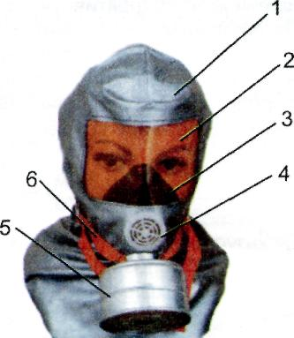

Рисунок 1 - Общий вид и основные детали комплекта ГДЗК-У
1 - капюшон; 2 - смотровое окно; 3 - полумаска; 4 - клапан выдоха; 5 - фильтрующе-поглощающая коробка;6 - оголовье.

5 Маркировка
5.1 Маркировка ГДЗК-У нанесена на капюшон, ФПК, герметичный пакет и сумку.
5.1.1 Маркировка на капюшон нанесена с изнанки в затылочной части капюшона несмываемой краской и содержит следующую информацию:
- товарный знак предприятия-изготовителя;
- условное обозначение изделия - "ГДЗК-У";
-дату изготовления (месяц и две последние цифры года); -номер партии;
- знак соответствия пожарной безопасности.
5.1.2 Маркировка на цилиндрическую поверхность ФПК нанесена следующего содержания:
- товарный знак и/или условное обозначение предприятия- изготовителя;
- условное обозначение коробки - "ФПК ГДЗК-У";
-номер партии;
-дата изготовления (месяц и две последние цифры года).
5.1.3 На герметичный пакет посредством этикетки нанесена маркировка, содержащая пиктограммы (рисунки) по правилам надевания и приведения в действие комплекта ГДЗК-У, а также следующие данные:
- товарный знак предприятия-изготовителя;
- условное обозначение изделия - "ГДЗК-У";
- товарный знак ГДЗК-У;
- дата истечения срока годности (месяц и две последние цифры года) или эквивалентная пиктограмма;
- обозначение технических условий;
- знак соответствия пожарной безопасности;
- пиктограмма: "См. указания по эксплуатации". Допускается товарный знак ГДЗК-У совмещать с его условным
обозначением.
На герметичный пакет у места разрыва наклеены этикетки "Вскрыватьтолько в случае пожара!!!".
5.1.4 На сумке с ГДЗК-У нанесены пиктограммы (рисунки) по правилам надевания и приведения в действие ГДЗК-У, а также следующие данные:
- назначение изделия;
- наименование и/или условное обозначение изделия;
- товарный знак ГДЗК-У;
- обозначение технических условий;
- наименование предприятия-изготовителя (фирмы) или его товарный знак;
- страна-изготовитель; -номер партии;
-дата изготовления (месяц, год) и срок хранения; -знаксоответствия пожарной безопасности;
- обозначение сертификата соответствия;
- информация о том, что ГДЗК-У запрещается использовать при содержании кислорода в окружающей среде менее 17% объемных.

6 Упаковка
6.1 ГДЗК-У, упакованный в герметичный пакет, вкладывают в сумку, изготовленную из винилискожи - ТР термостойкой.
6.2 В боковой карман каждой сумки с ГДЗК-У вкладывается руководство по эксплуатации.
6.3 Сумку с ГДЗК-У упаковывают, транспортируют и хранят в заводской упаковке в соответствии с ТУ 2568-031-05795731-01.
6.4 В каждый ящик с ГДЗК-У вкладывают руководство по эксплуатации и упаковочный лист. В первый ящик вкладывают паспорт на ГДЗК-У.
6.5 Упакованный ящик закрывают крышкой, забивают гвоздями и пломбируют пломбами предприятия-изготовителя. Ящик из гофрированного картона оклеивают склеивающей лентой. 7 Использование по назначению
7.1 Эксплуатационные ограничения
7.1.1 ГДЗК-У применяется при содержании кислорода в окружающем воздухе не менее 17 % объемных.
7.1.2 При нарушении целостности герметичного пакета комплект ГДЗК-У не пригоден к применению!
7.2 Подготовка ГДЗК-У к использованию (см. рис. 2).
7.2.1 Внимательно изучить пиктограммы (рисунки, надписи) на сумке ГДЗК-У (поз. 1).
7.2.2 Вскрыть сумку, разорвать герметичный пакет по надрезу и извлечь ГДЗК-У (поз. 2). Сумку, пакет выбросить.
7.2.3 Надеть капюшон на голову. Длинные волосы заправить под капюшон (поз. 3).
7.2.4 Взявшись за ФПК, прижать полумаску к лицу так, чтобы она удобно и плотно прилегала к лицу, закрывала нос, рот и проходила по подбородочной части лица. Капюшон удобно расположить на голове, потянув его назад так, чтобы смотровое окно находилось на уровне глаз.
Подтянуть ремни оголовья за свободные концы вперед до полного прилегания полумаски к лицу (поз. 4).
Если полумаска не фиксируется, то необходимо плотно прижать ее рукой к лицу в нужном положении.
Наличие у людей бороды и усов не гарантирует герметичности по полосе прилегания полумаски!
7.2.5 Спокойно дышать и направиться к выходу (поз. 5). Дыхание в ГДЗК-У будет не-сколько затруднено.
При движении стараться держаться направления противоположного очагу пожара и двигаться, по возможности, максимально согнувшись.
7.2.6 ГДЗК-У снять только после выхода из загазованной атмосферы в чистую зону. Для снятия ГДЗК-У нужно потянуть язычки пряжек оголовья назад и ослабить ремни оголовья (поз. 6).
7.2.7 Вдыхаемый воздух может нагреваться, что считается нормальным для исправного ГДЗК-У и указывает на наличие оксида углерода в воздухе.

Рисунок 2 - Правила надевания и приведения в действие комплекта ГДЗК-У

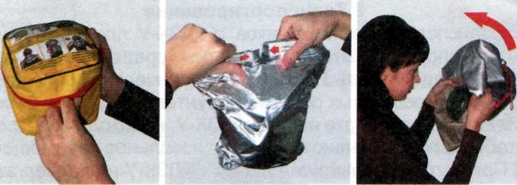

надрезу, достать комплект.
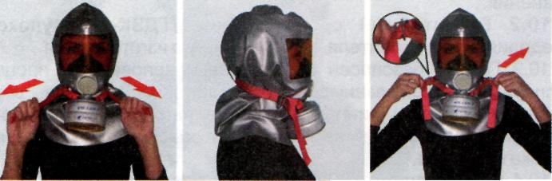

- Хранить ГДЗК-У следует в заводской упаковке при температуре окружающей среды от минус 40 до плюс 40°С в сухих помещениях, защищенных от воздействия атмосферных осадков и грунтовых вод.
- Не допускается хранение ГДЗК-У с химическими веществами (кислотами, щелочами, органическими растворителями и т.д.).
- ГДЗК-У в режиме ожидания должны храниться при комнатной температуре.
- Рекомендуется размещать ГДЗК-У в непосредственной близости от места пребывания людей.

9 Транспортирование
9.1 Транспортирование ящиков с ГДЗК-У производят любым видом транспорта в крытых транспортных средствах. При этом необходимо предохранять ГДЗК-У от механических повреждений и попадания атмосферных осадков и грунтовых вод. При перевозке любым видом транспорта ящики с ГДЗК-У необходимо закреплять так, чтобы было исключено их самопроизвольное перемещение.
9.2 При погрузке и выгрузке ящики с ГДЗК-У не подвергать ударам и не бросать.

10 Гарантии изготовителя
10.1 Предприятие-изготовитель гарантирует соответствие ГДЗК-У требованиям технических условий ТУ 2568-031-05795731-01 при соблюдении потребителем условий транспортирования и хранения.
10.2 Гарантийный срок хранения ГДЗК-У в упаковке предприятия-изготовителя - 5 лет с момента изготовления.
10.3 ГДЗК-У безопасен для здоровья человека. В процессе эксплуатации при взаимодействии вредных веществ, содержащихся в воздухе, с ингредиентами фильтрующе-поглощающеи коробки и лицевой части не выделяются опасные для здоровья человека вещества.
10.4 Отработанные ГДЗК-У подлежат уничтожению на полигонах для хранения, утилизации и уничтожения промышленных отходов.

Предприятие-изготовитель-ЗАО "Сорбент-Центр Внедрение" Адрес: 614113, Россия, г. Пермь, ул. Гальперина, 6 Тел.: (342)258-62-03,250-18-43,250-18-44 Факс: (342)255-22-72,258-62-03 e-mail: sv@permonline.ru Internet: www.sorbents.ru

